
LICEO INDUSTRIAL BENJAMIN FRANKLIN
DEPTO. DE CIENCIAS: BIOLOGIA-QUIMICA
Profesora: Marcela Bello C.

GUIA DE BIOLOGÍA Y QUÍMICA. SEGUNDO MEDIO

Nombre: Curso:

Objetivos: 1.-Comprender la importancia de mantener la biodiversidad en el planeta y cuales son los factores que influyen en su degradadción.
2.- Identificar los tipos de reacciones químicas que existen
Si tienes dudas en el desarrollo de la guía puedes escribirme al correo: m.bello.libf@gmail.com

I.- BIODIVERSIDAD
La biodiversidad o diversidad biológica corresponde a la variedad de las formas de vida que existen en nuestro planeta: las diferentes plantas, animales y microorganismos; los genes que contienen y los ecosistemas que ellos habitan. La diversidad biológica se clasifica básicamente en tres niveles:
Diversidad genética: Se refiere a la variedad de información genética entre individuos de una misma especie. Cada organismo viviente tiene una cantidad de genes que determina su viabilidad, sus habilidades y adaptaciones. Entre ellas, plantas, animales y microorganismos.
Diversidad de especies: Se refiere a la variedad de las especies vivientes distintas, tales como zorros, litres y levaduras, entre otros, existentes en una región. Estas distintas especies se relacionan entre ellas e influyen en la diversidad de especies donde habitan.
Diversidad de ecosistemas: Se relaciona con la variedad de hábitat, comunidades bióticas y procesos ecológicos. Por ejemplo, ríos, lagos, bosques y praderas, por los cuales se relacionan con los seres vivos que habitan en el lugar y con los factores físicos del ambiente, como temperatura, viento, radiación solar, suelos, entre otros. Es difícil medir la variedad de ecosistemas, ya que los límites que separan a un ecosistema de otro son difíciles de determinar.
Conservar la biodiversidad es una de las grandes preocupaciones mundiales. Además de ser el fundamento de vida en nuestro planeta y mantener el equilibrio ecológico, gracias a su existencia, la sociedad puede obtener múltiples beneficios como bienes (productos de la biodiversidad que utilizamos, intercambiamos o vendemos) y servicios (son las condiciones y procesos a través de los cuales los ecosistemas naturales y sus especies mantienen y satisfacen necesidades de la vida humana), especialmente en sociedades donde la economía se basa en la explotación de los recursos naturales renovables. Estas actividades dependen directa o indirectamente de la biodiversidad, la que cumple importantes funciones. La pérdida de la biodiversidad significa la pérdida de la calidad de vida de nuestra especie y, en caso extremo, nuestra propia extinción

Luego de leer el texto responde:

1.- ¿Cuáles son los niveles de la biodiversidad y qué característica tiene cada uno de ellos?

2.- ¿Cuál es la importancia de mantener la biodiversidad en nuestro planeta? Fundamente su respuesta

3.- Observa la imagen que representa graficamente una comunidad y responde las preguntas planteadas a partir de ellas.
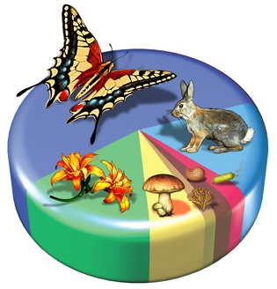

a.- ¿Qué es una comunidad biológica?

b.- Identifica las poblaciones que forman parte de esta comunidad, haciendo un listado de ellas.

c.- ¿Qué población es la más abundante y cuál la menos abundante en esta comunidad? Fundamenta tu respuesta.

4.- Escribe dos conclusiones que puedes obtener a partir del siguiente gráfico que muestra la relación entre el número de especies de aves y la altitud en dos zonas geográficas distintas (Nueva Guinea y Perú):
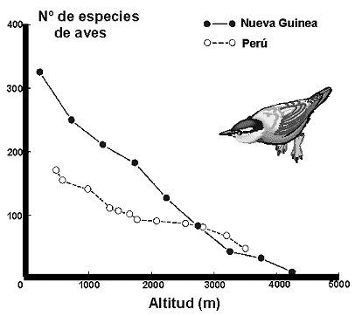
5.- En la imagen se muestran una serie de factores que influyen en la extinción de las especies, escoge 4 de estos factores y explica cómo cada uno de ellos afecta directamente en la disminución de la biodiversidad del planeta?
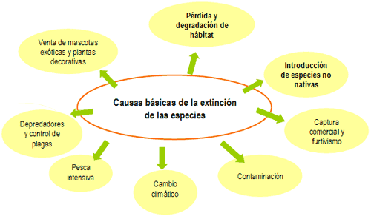

II.- TIPOS DE REACCIONES QUÍMICAS

Una reacción química se define como el proceso químico en el cual dos o más sustancias, denominados reactantes, por acción de un factor energético, se convierten en otras sustancias denominadas como productos.
La materia experimenta miles de reacciones químicas, por lo que estudiarlas una por una serían prácticamente imposibles, afortunadamente los químicos han encontrado que estas reacciones se pueden clasificar en cuatro grandes grupos:

1.- El primer tipo de reacción es el de combinación o síntesis, y este tipo de reacciones se presentan cuando dos o más sustancias reaccionan para producir un solo producto.
En forma general estas reacciones se representan como:

A + B AB
Algunos ejemplos son:

La obtención de óxidos:
Mg (s) + O2 (g) MgO (s)

La obtención de una sal binaria:

Al (s) + Cl2 (g) AlCl3 (g)

2.- Las reacciones de descomposición se presentan cuando una sustancia se transforma en dos o más sustancias. La sustancia que se descompone siempre es un compuesto y los productos pueden ser elementos o compuestos. Por lo general es necesario aplicar calor para que esta reacción se lleve a cabo. La ecuación general que representa a las reacciones de descomposición es:
Δ
AB A + B
Algunos ejemplos son:

La descomposición de algunos óxidos metálicos

Δ
HgO (s) Hg (l) + O2 (g)

Responde al siguiente planteamiento:

a.- Piensa si al freír tocino, se lleva a cabo una reacción de descomposición, ¿Qué otro ejemplo podrías mencionar?

3.- Las reacciones de simple sustitución se presentan cuando un elemento reacciona substituyendo o reemplazando a otro dentro de un compuesto. A estas reacciones también se les conoce como reacciones de sustitución simple o de desplazamiento

La ecuación general que representa a este tipo de reacciones es la siguiente:

A + BC AC + B

Algunos ejemplos son: Cuando el metal de una sal es desplazado por otro metal.

Fe (s) + CuSO4 (ac) FeSO4 (ac) + Cu (s)

Cuando un metal desplaza al hidrógeno de un ácido.

Sn (s) + HCl (ac) SnCl2 (ac) + H2 (g)

4.- Las reacciones de doble desplazamiento se presentan cuando dos compuestos participan en una reacción, donde el catión (+) de uno de los compuestos se combina con el anión (-) del otro. Esta reacción se representa con la siguiente ecuación general:

AB + CD AD + CB

Actividad: Anota el tipo de reacción que se lleva a cabo en cada uno de los siguientes ejemplos:

Tipo de reacción

1.- KClO₃ KCl + O₂ ________________________

2.- Ba + Br₂ BaBr₂ ________________________

3.- HgNO₃ + Cu CuNO₃ + Hg ________________________

4. -HCl + NaOH NaCl + H₂O ________________________

5. -K + S K₂S ________________________

6. - NH₄Cl NH₃ + HCl ________________________

7. - H₂SO₄ + Zn ZnSO₄ + H₂ ________________________

8.- HNO₃ + KOH KNO₃ + H₂O ________________________

9.- C + O CO₂ ________________________

10.- ZnO + 2HCl ZnCl + H₂O ____________________

